МУНИЦИПАЛЬНОГО БЮДЖЕТНОГО ОБЩЕОБРАЗОВАТЕЛЬНОГО УЧРЕЖДЕНИЯ«СРЕДНЯЯ ОБЩЕОБРАЗОВАТЕЛЬНАЯ ШКОЛА №1 с.ТАРСКОЕ»

ПРИГОРОДНОГО МУНИЦИПАЛЬНОГО РАЙОНА

РЕСПУБЛИКИ СЕВЕРНАЯ ОСЕТИЯ - АЛАНИЯ



**ОТЧЕТ**

о работе летнего пришкольного оздоровительного лагеря с дневным пребыванием детей

на базе МБОУ «СОШ №1 с.Тарское»

***«Чудесная страна»***



Отчет

**о работе летнего пришкольного оздоровительного лагеря с дневным пребыванием детей на базе МБОУ «СОШ №1 с.Тарское»**

***«Чудесная страна»***

***Девиз лагеря:***

***«Улыбайся каждый раз,***

***для здоровья это класс!»***

Детство – особая пора в жизни человека, время самого интересного и активного отдыха.

Лагерь - это новый образ жизни детей, новый режим с его особым романтическим стилем и тоном. Это время игр, развлечений, свободы в выборе занятий, снятия накопившегося за год напряжения, восполнения израсходованных сил, восстановления здоровья, период свободного общения детей в новом коллективе.

Ежегодно в нашей школе работает летний оздоровительный лагерь с дневным пребыванием «Чудесная страна». Основной задачей летнего оздоровительного лагеря на базе нашей школы является, прежде всего, сохранение и укрепление здоровья подрастающего поколения, воспитание морально-волевых качеств и чувства коллективизма, формирование позитивного отношения к жизни.

Лагерь работал:

с 02.06.2025г. по 17.06.2025г. (1 поток);

с 19.06 2025г. по 02.07.2025г. (2 поток).

В нём отдохнули 70 детей 2-6 классов, в возрасте 7 - 15 лет. Зачисление детей производилось на основании заявлений родителей. Продолжительность каждой смены составила 10 дней.

Среди посещавших лагерь были дети:

- участников СВО;

- из многодетных семей;

- из малообеспеченных семей;

- дети с ОВЗ;

- находящиеся в социально - опасном положении.

В режиме летнего лагеря было предусмотрено двухразовое питание, оздоровительные мероприятия, образовательно-оздоровительная программа. Дети находились в оздоровительном лагере с 9.00 до 15.00 ч.

В распоряжении детей были: комната для занятий, спортивная  площадка, спортивный зал, актовый зал.  Имелись настольные игры, шашки, шахматы, спортивный инвентарь. Оформлен информационный стенд, уголок безопасности.

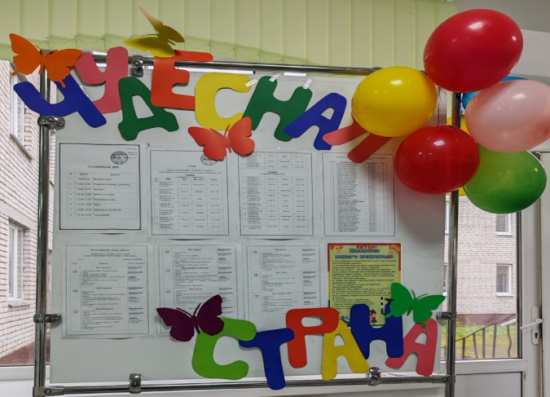

Были поставлены и успешно реализованы цели и задачи лагеря дневного пребывания.

**Цель:** Создать  условия для организованного отдыха обучающихся в летний период, укрепить физическое, психическое и эмоциональное здоровье детей, развивать творческие способности детей.

**Задачи:**

* Организация полноценного отдыха детей; общее оздоровление воспитанников, укрепление их здоровья.
* Создание условий для организованного отдыха детей.
* Укрепление здоровья, содействие полноценному физическому и психическому развитию.
* Приобщение ребят к творческим видам деятельности, развитие творческого мышления.
* Формирование культурного поведения, санитарно-гигиенической культуры.
* Развитие потребности и способности ребёнка проявлять своё творчество.
* Формирование положительного отношения родителей к работе органов школьного самоуправления и привлечение их к участию в этой деятельности.

В целях создания условий для эффективной работы летнего лагеря, организации отдыха детей была принята программа деятельности летнего пришкольного лагеря. Мероприятия планировались  на любой вкус - от весёлых до серьёзных, от трудовых до интеллектуальных, творческих. Каждый, кто не ленился и принимал участие в отрядных или общелагерных мероприятиях, находил себе занятие по душе.

В первый день была проведена торжественная линейка в честь открытия лагерной смены – ребята познакомились с режимом дня, с правилами и законами лагерной жизни, со своими воспитателями и вожатыми, были поделены на отряды, где каждый  придумал себе название, эмблему, девиз отряда. Всё это было отражено в отрядных уголках. Рабочая неделя начиналась с поднятия государственного флага РФ, исполнения гимна.

Каждый день лагерной смены имел тематику и был построен на основе традиционных дел:

1. Утренняя зарядка.

2. Минутка здоровья.

3. Беседа по технике безопасности и ПДД.

4. Воспитательное мероприятие.

5 Подвижные игры на свежем воздухе.

Благодаря такому распорядку дня, ребята и оздоравливались, и воспитывались. Каждое запланированное дело создавало условия для развития ребенка, его максимальной самореализации. Так же велась и воспитательная работа: беседы о правилах дорожного движения, о безопасном пути в лагерь и домой, о правилах поведения на улице, в общественных местах, на прогулках, о здоровом образе жизни, о правильном питании и культуре питания, о дружбе и взаимопомощи.

Воспитательная работа была организована в соответствии с планом воспитательной деятельности и велась в лагере по следующим направлениям:

- Спортивно-оздоровительное;

- Нравственно-патриотическое;

- Досугово – познавательное;

- Творческое;

- Профилактическое: основы безопасности жизнедеятельности.

1. **Спортивно**-**оздоровительное.**

Работа по данному направлению способствовала  сохранению и укреплению здоровья детей. Утренняя гимнастика проводилась ежедневно в течение 10-15 минут:

в хорошую погоду – на открытом воздухе,

в непогоду – в коридоре здания.

Основная задача этого режимного момента, помимо физического развития и закаливания, - создание положительного эмоционального заряда и хорошего физического тонуса на весь день.

Спортивные соревнования, веселые эстафеты, игры, дни здоровья, спортивные праздники развивали у детей  ловкость и смекалку, различные  двигательные способности и удовлетворяли потребность детей в двигательной активности, приобщали воспитанников к здоровому образу жизни.

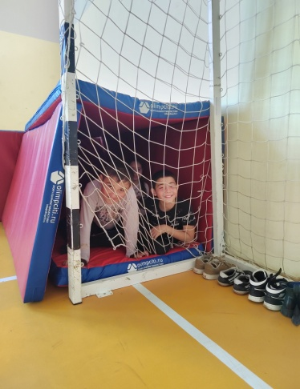

 Ребята принимали участие в подвижных играх,  включающих  все основные физкультурные элементы: ходьбу, бег, прыжки. Они способствовали созданию хорошего, эмоционально окрашенного настроения у детей, развивали у них такие физические качества, как ловкость, быстрота, выносливость, а коллективные игры – умение взаимодействовать в коллективе.

 В лагере уделялось большое внимание пропаганде правильного питания и формированию навыков здорового образа жизни. Чтобы дети дышали свежим воздухом, максимальное количество мероприятий и режимных моментов проходило на улице.

**2. Нравственно-патриотическое.**

Прошли: конкурс рисунков «Мой край родной», «Моя семья!».

Благодаря организаторам мероприятий: дети совершали увлекательные  путешествия  в страну сказок,   бегали по загадочным станциям  участвовали в различных конкурсах и викторинах.

 

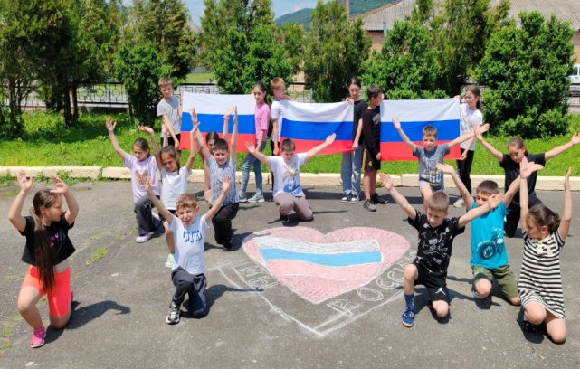 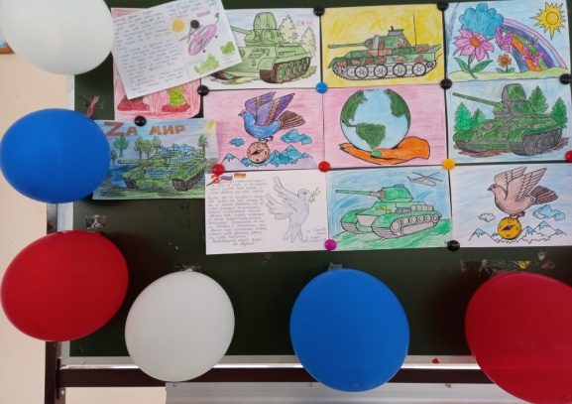

В **«День России»**  ребят ознакомили:  с историей флага, герба, прошла  беседа «День независимости России».  Проведена викторина «Что мы знаем о России?», разучили флешмоб.

Данные мероприятия были направлены на  формирование у детей чувства гражданского самосознания, патриотизма и толерантности.

**3. Профилактическая деятельность.**

**Были проведены следующие инструктажи:**

1. Правила поведения в лагере.
2. Правила противопожарной безопасности в лагере.
3. Соблюдение ПДД.
4. Правила поведения при проведении мероприятий.
5. Правила поведения во время проведения экскурсии, похода.
6. Правила поведения при возникновении ЧС.

Ежедневно с детьми проводились профилактические беседы и инструктажи по ПДД, противопожарной безопасности, профилактике травматизма, инструктажи по правилам поведения во время прогулок, спортивных игр, эстафет, экскурсий, по правилам поведения в общественных местах.

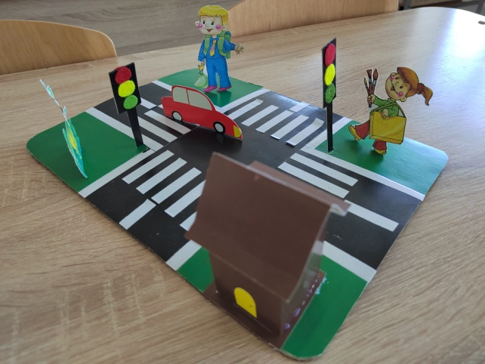 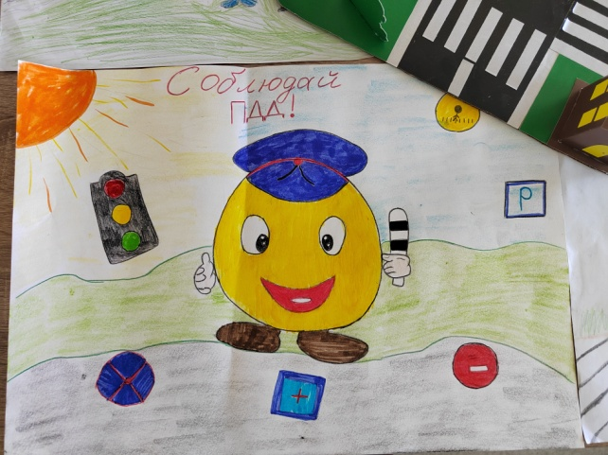

Вначале смены традиционно были проведены инструктажи и беседы, для детей организовали встречу со специалистами электросетей и пожарной охраны, которые являются необходимыми мероприятиями по профилактике несчастных случаев.

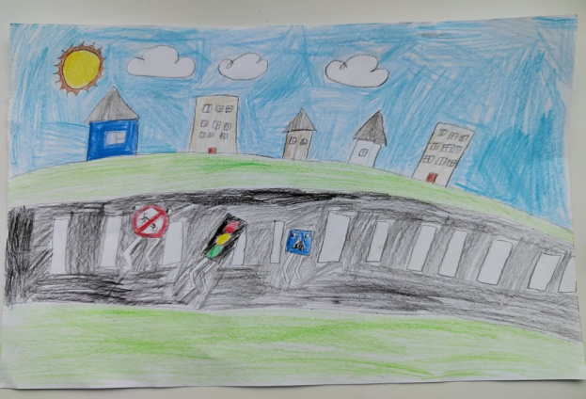 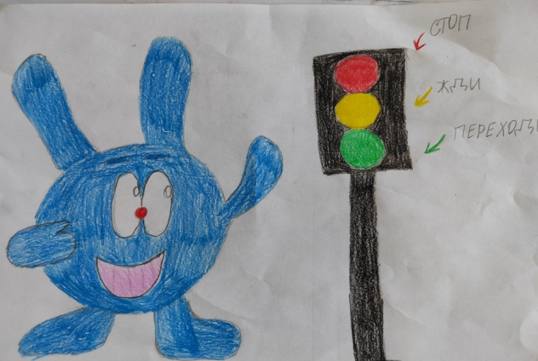

В тесном сотрудничестве пришкольный лагерь работал с ДК с. Октябрьское. Были проведены мероприятия по темам «День Пушкина», «День России» и др. Сотрудники   ДК подготовили игровую  программу на  День защиты детей, где воспитанники  лагеря и поиграли, и потанцевали, и встретились со своими любимыми героями,  приняли участие в организации митинга в День скорби и памяти.

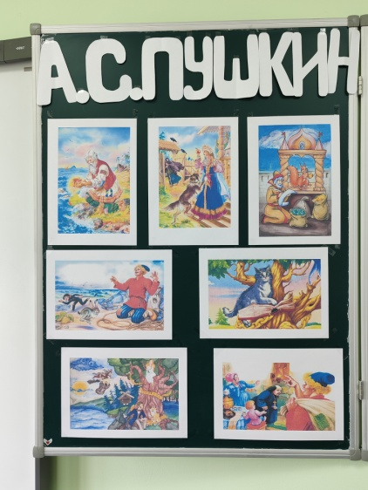 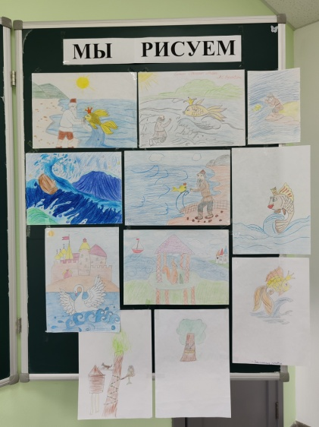 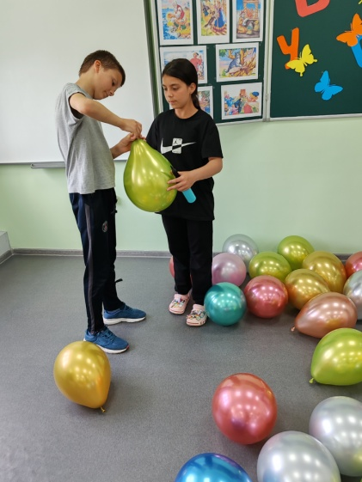

***Подготовка ко дню Пушкина***

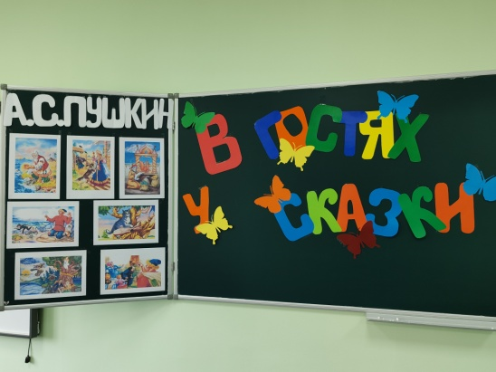 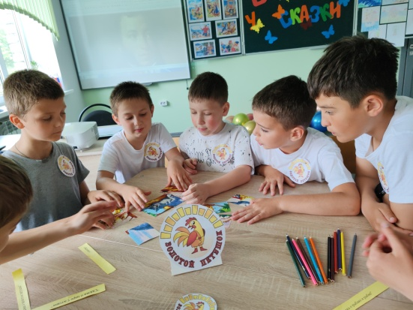

***Викторина «В гостях у сказки»***

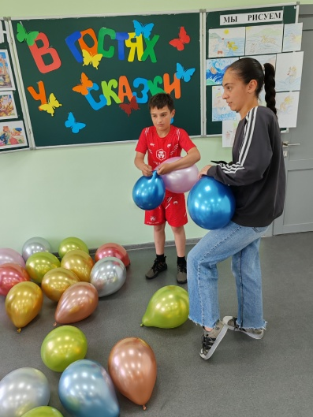 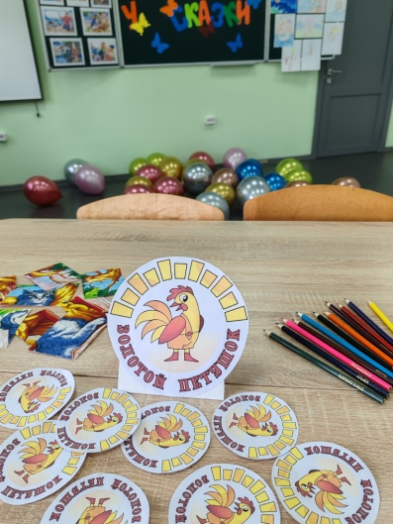 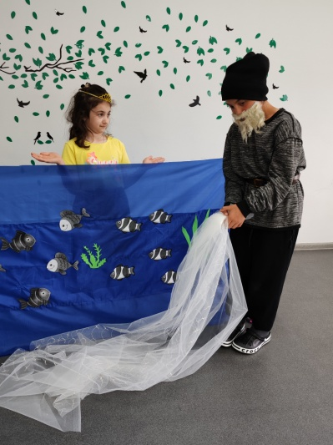

***Инсценирование сказки А.С.Пушкина***

***«Сказка о золотой рыбке»***

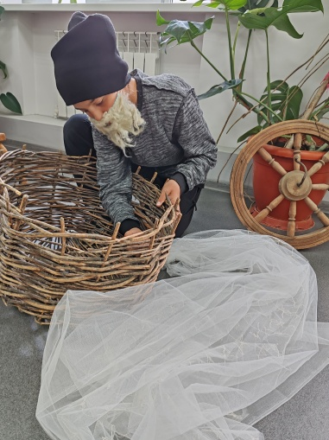 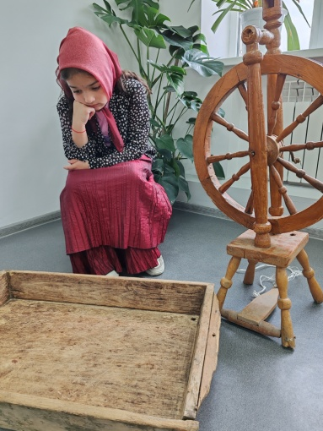 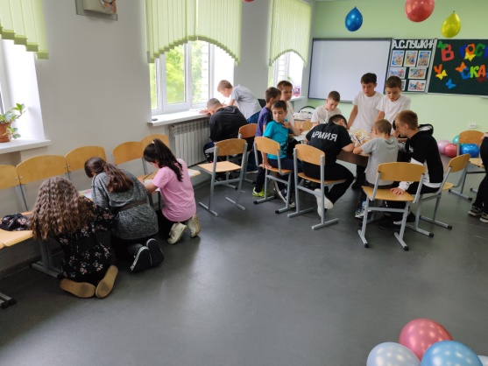

Для детей летнего оздоровительного лагеря было организовано полноценное двухразовое питание в школьной столовой. Здесь неустанно трудились повара. Каждый день они приглашали ребят в столовую на завтрак и обед. Меню было разнообразным, качественным. В рационе постоянно были фрукты, соки, овощи. Проводилась витаминизация. Дети благодарили поваров за вкусную еду.

В течение всей смены технический персонал поддерживали чистоту и порядок в помещениях, где находились дети.

План мероприятий, проводимых в оздоровительном лагере, составлен так, чтобы каждое мероприятие носило всесторонний воспитательный характер. Во время оздоровительной смены в пришкольном лагере с дневным пребыванием детей «Чудесная страна» в режиме дня предусматривалось максимальное время для пребывания детей на свежем воздухе в целях использования естественных природных факторов в целях закаливания.

С интересом ребята принимали участие в «Весёлых стартах», соревновании по «Мини - футболу», «Весёлом  поезде», конкурсе рисунков на асфальте, композиций из природного материала и ежедневных подвижных играх на свежем воздухе. Каждый день начинался с весёлой зарядки.

Экологические десанты приучали детей к чистоте, формировали навыки самообслуживания. Дети посмотрели презентации, приняли участие в конкурсе юных экологов.

В Пушкинский день ребята отвечали на вопросы, угадывали строчки из сказок, решали кроссворды, с удовольствием принимали участие в конкурсе рисунков  «В гостях у сказки».

Одним из приоритетных направлений пришкольного лагеря «Чудесная страна» является патриотическое воспитание. Формирование патриотического сознания включает в себя информирование о политических, экономических и социальных основах жизни России, на воспитание у детей уважения к государственной символике. На решение этой задачи были нацелены мероприятия, приуроченные к празднованию 12 июня Дня России, который учрежден указом Президента РФ в 1994 году.

В отрядах проводились  мероприятия,   в ходе которых ребята говорили о России, её государственных символах, о малой Родине и о долге гражданина. В ходе мероприятий звучали стихи, пословицы о Родине, говорилось о большой любви ребят к своему родному краю, который является частицей большой Родины.

Массовые мероприятия являются значительными событиями в жизни летнего оздоровительного лагеря. Они необходимы для создания приподнятого эмоционального настроения, творчества, для организации взаимодействия детей. Воспитательная работа лагеря способствует снижению правонарушений среди несовершеннолетних в каникулярный период.

Хочется сделать вывод, что работа лагеря прошла интересно. Дети смогли себя реализовать по своим возможностям, проявив активность и инициативу, укрепили здоровье, у многих появилось желание участвовать в работе лагеря на следующий год.  Достойная смена растёт в школе в год педагога и наставника.

В полной мере можно сказать, что задачи, поставленные на начало работы летнего оздоровительного лагеря с дневным пребыванием «Чудесная страна», воспитателями и другими сотрудниками лагеря были достигнуты.

***Вот настал момент прощанья,***

***Будет краткой наша речь:***

***Говорим всем: «До свиданья!***

***До счастливых новых встреч!»***